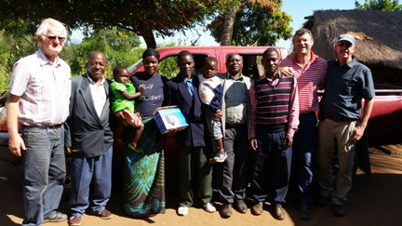**Verslag oor besoek aan Milange en omstreke : Mei 2015**

**Inleiding**

Die Mosambiek Evangelisasiespan het Milange en omstreke vanaf 4 tot 9 Mei 2015 besoek. Abrie Coetzee en Eduard Ras van Bergsig gemeente, Willem Wessels van Helderberg en ons sendingleraar op Milange, Kobus Eksteen, het die Noord-Mosambiekse Tumbine Sinode ontmoet vir samesprekings oor toekomstige samewerking. Die lede van die sinode is pastore Joâo Herbert (moderator), Ezeguiel Mbobo (vise-moderator), Armando Uarica (sekretaris), Estevâo Pilima (aktuaris) en Carlos Erberte (algemene sekretaris).

Ons kan met groot dankbaarheid getuig van 'n geslaagde besoek wat ons verwagtinge ver oortref het. Deur net te luister en te probeer verstaan wat die struikelblokke is wat dit moeilik maak vir die Igreja Reformada em Mocambique kerk om hulle taak te verrig, kon ons – sonder om voorskriftelik te wees - die sinode ruim geleentheid bied om breedvoerig oor al hulle probleme en hindernisse te praat. Gespekvoering kon in 'n positiewe atmosfeer van eensgesindheid en wedersydse waardering plaasvind. Die volgende kernsake is genoem: vervoerprobleme, onvoldoende fondse en 'n gebrek aan geestelike lektuur.

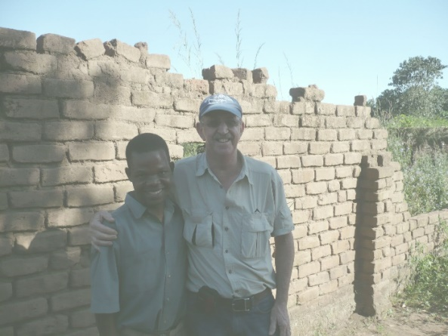Die Januarie 2015 vloede het die pastore se ernstige finansiёle probleme vererger. Talle huise en kerke is weggespoel of erg beskadig, landerye is vernietig, daar dreig ‘n ernstige hongersnood en die gemeentes kan nie vir hul pastore en gesinne sorg sodat hulle hul volle aandag aan hul taak kan skenk nie.  Daar is tans 24 pastore onder beheer van hierdie sinode waarvan drie pastore deur Bergsig ondersteun word en die ander deur ander gemeentes of instansies. Hierdie toelaes alleen is egter nie genoeg om 'n menswaardige bestaan te voer nie.

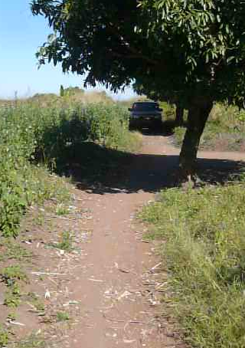Ons het die geleentheid gehad om die drie pastore wat deur Bergsig ondersteun word, in hulle gemeentes te besoek. Ons het eerstehands ervaar hoe moeilik die padtoestande werklik is. Plek-plek is die paaie so verspoel dat dit haas onbegaanbaar is. Gedeeltes van die pad is niks wyer as 'n voetpad nie en die  voertuig moet letterlik met sy wiele weerskante in die gras en  bossies ry. Een van die ritte het ons drie uur geneem na ‘n pastoor se baie primitiewe woonplek 50 km verder.

Die geleentheid is ook deur Bergsig benut om vir elke pastoor 'n sonpaneel met batterye te skenk waarmee selfone gelaai kan word om kommunikasie te vergemaklik en ook bietjie beligting te verskaf. Hulle het geen elektrisiteit nie.

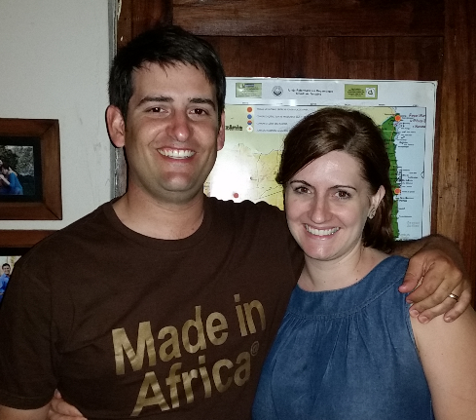**Kobus en Nana Eksteen se dienste**

Die sinode het met groot waardering gepraat oor Kobus en Nana se waardevolle bydrae. Dit is egter duidelik dat die gemeente nou reeds tot so 'n mate volwassenheid bereik het dat die kerk selfstandig kan voortgaan. Die belangrike aspekte soos geloofsversterking en bemoediging sal op ander wyses aangespreek kan word. Die groot hulp wat die Eksteens ten opsigte van vervoer bied, sal ‘n groot gemis in Milange wees.

**Gesprekke oor moontlike oplossings**

Ons het geleidelik wegbeweeg van gesprekke oor probleme en gevra wat die mees kritiese behoeftes is met die oog daarop om te bepaal hoe ons binne die beperkings van die begroting sinvolle hulp kan verleen. Die sinode het beklemtoon dat geskikte vervoer in die uitgestrekte gebied met swak paaie, die oorheersende behoefte is.

Die Nissan dubbelkajuit bakkie wat die sinode by ons oorgeneem het, se algemene toestand is baie goed, maar dringende herstelwerk word benodig. Teen Julie word bydraes van gemeentes ontvang en omdat daar nie tans fondse beskikbaar is nie, het ons aangebied om die nodige fondse voor te skiet met die verstandhouding dat hulle dit in geheel of ten minste gedeeltelik teen Oktober 2015 terug moet betaal. Ons het onderneem om te begroot vir fondse vir brandstof en instandhouding in 2016. Die belangrikheid van gereelde diens en behoorlike instandhouding is beklemtoon, veral omdat die paaie so swak is. Hulle het onderneem om aan ons 'n begroting voor te lê wat met Kobus se hulp opgestel sal word sodat ons kan vasstel tot watter mate ons daarmee kan help. Om die behoefte aan te spreek om groepe (veral jeugspanne) te vervoer, moet die nodige voorsiening daarvoor ook in die vervoerbegroting ingebou word. Hulle het ingestem om kwartaalliks aan ons verslag te doen oor die kilometers afgelê en die besteding aan brandstof en onderhoud vir die Nissan bakkie.

Die pastore ontvang tans elk 'n toelaag van R2 000 (elke vier maande) om hul lewenskoste te dek. Hulle voer 'n stryd om met die beperkte fondse vir die basiese lewensmiddele soos voedsel, skoolgeld en mediese behandeling te voorsien in hulle gesinne se behoeftes. Ons het die sinode meegedeel dat ons begrip het vir die ernstige vervoerprobleme van pastore wat groot gemeentes het en lang afstande (meesal per fiets) moet reis om hulle buiteposte te bedien. Daar is dus 'n voorstel in hulle midde gelê dat ons beoog om 50cc motorfietse oor die volgende paar jaar aan pastore te skenk. Alhoewel hulle genoem het dat die ligte motorfietse wat voorheen deur die Kaapse sinode verskaf is, nie lank gehou het nie en dat groter motorfietse nodig is, kon ons hulle oortuig dat die kleiner motorfietse voldoende sal wees as dit goed versorg en gereeld gediens word.

Die behoefte aan Bybelboeke en ander geestelike lektuur moet dringend aandag geniet. Verskeie tale en dialekte word in daardie landstreek gepraat. Die moderator meen dat Portugese materiaal wel kan help, maar bevestig dat Bybelboeke en geestelike lektuur wel in die plaaslike tale beskikbaar is. Ons het gevra dat die moderator ondersoek instel na die bronne, beskikbaarheid en koste van geskikte materiaal en teen Oktober 2015 verslag doen sodat ons kan bepaal tot watter mate die vennootskap in 2016 se begroting daarvoor voorsiening kan maak.

Die sinode is heeltemal gelukkig met die voorstel dat Niehan en Carmen Koekemoer, van die Geletterdheidsprojek, Kobus en Nana se huis aan die einde van 2015 oorneem. Die huis wat hulle tans bewoon, sal dan aan die sinode oorgedra word om as gastehuis vir besoekers gebruik te word. Die sinode versoek dat Niehan en Carmen die gastehuis bestuur sodat goeie standaarde gehandhaaf sal word omdat hulle geen ondervinding daarvan het nie. ‘n Geskikte kandidaat sal aangewys word om indiensopleiding te ondergaan sodat die projek met verloop van tyd selfstandig kan voortgaan. Inwoners uit die omgewing sal ook opgelei word om die huishoudelike take te verrig.

Met die oorname van Kobus en Nana se huis deur die Geletterdheidsprojek sal ons verpligtinge ten opsigte van infrastruktuur in Milange heeltemal verval en kan die fokus van die vennootskap en die besteding van ons projek ten volle op die dringende bedieningsbehoeftes gerig word.

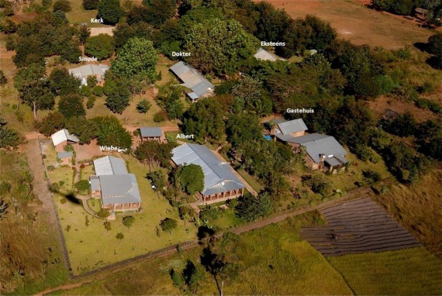

Die uitdra van die Evangelie na onbereikte gebiede in die verre noorde van Mosambiek deur die vestiging van nuwe pastore is 'n baie belangrike doelwit in die nuwe fase van die projek. Oor laasgenoemde aspek is daar volle eenstemmigheid tussen ons en die sinode en sal hulle aandui waar die belangrikste teikenareas is. Met die nuwe begroting sal voorsiening gemaak word vir die vestiging van twee pastore in onbereikte gebiede. ‘n Kosteberaming van die sinode sal bepaal tot watter mate dit haalbaar is.

Dit is baie duidelik dat die Here in beheer is en almal se harte voorberei het om met 'n nuwe gesindheid van opgewonde afwagting die nuwe fase van die projek te betree. Ons was baie beïndruk deur die sinode se vriendelikheid en die mooi vertrouensverhouding wat tussen ons ontstaan. Die toewyding waarmee die pastore in hulle plattelandse tuistes tans die uiters moeilike taak onder uitdagende omstandighede met baie karige geriewe hanteer, is hartroerend en het ons met dankbaarheid vervul.

Dit is dus met vrymoedigheid dat ons 'n beroep op al die getroue ondersteuners van die Mosambiek Evangelisasie Projek doen om die nuwe inisiatiewe met nog meer ywer in julle gebede en met fisiese betrokkenheid en finansiёle hulp te ondersteun.

Mag God ons Vader julle seёn met Sy wysheid.

**Abrie Coetzee**

NG Gemeente Durbanville-Bergsig

Projekleier : Mosambiek Evangelisasie Projek